Консультация для родителей по теме:
«Музыкальные инструменты своими руками»

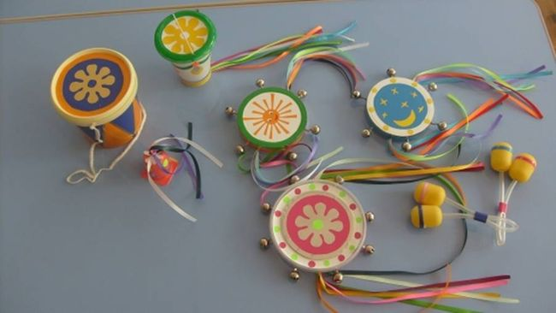

Музыкальный руководитель: Павлова Ю.А.

2016г.

Наиболее доступными, а потому любимыми детьми являются шумовые музыкальные инструменты. Как известно, разнообразие шумовых инструментов велико. Это удивительно красочный ансамбль. Внешняя привлекательность и необычность инструмента – главное, что влияет на возникновение интереса к нему детей и желание взять инструмент в руки. Детей привлекает не только звучание и вид инструмента, но и то, что они могут сами, без чьей-либо помощи, извлекать из них звуки.
Особенный интерес у детей вызывают инструменты, которые можно сделать своими руками. Это не случайно, ведь ребёнок получает возможность находить звуки и тембры буквально из всего: из крышек от бутылок, ключей, крупы, скорлупы от орехов, пуговиц, карандашей, ниток, целлофановых пакетов, бумаги, банок разных размеров, коробочек и т.д., т.е. любой бросовый материал, из которого можно извлечь звук, идёт в дело. Такие инструменты несложно сделать дома, и тогда можно создать целый шумовой оркестр, участниками которого могут стать родители и друзья ребёнка.
Очень важно не ограничивать фантазию ребёнка, ведь в процессе музицирования такими инструментами будут развиваться не только музыкальные способности, но и способность к творчеству!
Элементарное музицирование является той формой, которая позволяет играть многопланово: играть и играть. Играть на инструментах и играть с элементами музыки: ритмом, тембром, динамикой, фактурой и т.п.; играть друг с другом, разыгрывая сюжеты песен; и играть вместе, создавая ту неповторимую атмосферу общения, в которой всем комфортно и радостно. Главной задачей элементарного музицирования является импровизационно-творческая игра в музыку в самых разнообразных формах. Подобные игры со звуками являются первичной формой импровизации. Очень важно, что ваш ребёнок будет не исполнителем чьих-то идей, он будет сам их генератором и воплотителем!
Какие можно изготовить музыкальные инструменты в домашних условиях. Как уже говорилось выше, специальных материалов для изготовления инструментов не нужно, в ход пойдёт всё, что у вас есть под рукой. Вы с ребёнком можете сделать музыкальные инструменты, как предлагаю я, а можете, оттолкнувшись от этих рекомендаций, придумать что-то новое и интересное. Наверняка, сам процесс совместного изготовления музыкальных инструментов принесёт вашему ребёнку не меньше радости, чем непосредственно само музицирование.
Я хочу представить вашему вниманию несколько вариантов изготовления музыкального инструмента:
1. Шуршалки из пластиковой бутылки малого размера.
Из бутылок сок допили,
На полоски разделили.
Удивить хотим мы вас,
И сыграем вам сейчас!

2.Музыкальный браслет. Это когда много мелких по размеру пуговиц нашиваются к ажурной резинке.
Пуговицы нашли в квартире
И к резиночке пришили.
Удивить хотим мы вас,
И сыграем вам сейчас!

3. Погремушки из пластиковой бутылки малого и больших размеров. Срезается дно бутылок, и соединяются две полученные половинки между собой, предварительно внутренность заполнить разноцветным бисером. Внешне украсить узорами из самоклеящейся цветной бумагой.
Из бутылок сок допили,
В погремушку превратили.
Удивить хотим мы вас,
И сыграем вам сейчас!

4. Цветные трещотки. Собираются разноцветные колпачки от отслуживших фломастеров, приклеиваются на жесткий картонный лист размером 6*20 см клеем Титан. Звук извлекается при помощи еще одного колпачка, проведя им сверху вниз по приклеенной в ряд дорожке из колпачков.
Все фломастеры отсохли,
Крышки склеили дорожкой.
Удивить хотим мы вас,
И сыграем вам сейчас!

5.Музыкальные ключи. Собрать, примерно 5-6 штук плоских ключей от дверного замка. Собрать их вместе в кольцо, и вдеть в приготовленное отверстие деревянного брусочка, размером 1*10 см.
Мы ключи нашли в квартире,
И к брелочку прицепили
Удивить хотим мы вас,
И сыграем вам сейчас!

6. Колотушки. Изготавливаются, склеив клеем Титан две посудки от йогурта, предварительно положить внутрь один орех фундука. Внешне также оформить узорами из самоклеящейся цветной бумагой.
Йогурт - вкусненькая штучка,
Из посудки - колотушка.
Удивить хотим мы вас,
И сыграем вам сейчас!

В заключение своей консультации хочу пожелать вам и вашим детям творческих успехов!

